第三套

香港中學文憑考試

化學 試卷二
(模擬考試)

參考答案

甲部 工業化學
分數
1. (a) (i) 氣體A：氯 1
氣體B：氫 1
液體C：氯化鈉溶液和氫氧化鈉溶液的混合物 1
(ii) 隔膜能避免氯氣與在陰極間隔中生成的氫氧化鈉反應。 1
因為隔膜只能讓離子通過，而不能讓氣體分子通過。 1
(iii) 確保液體從陽極間隔流向陰極間隔，以避免陰極間隔所生成的NaOH倒流入陽極間隔，並與生成的Cl₂反應。 1

(6)

1. (b) (i) 初速與[H₂O₂(aq)]的關係線圖 2
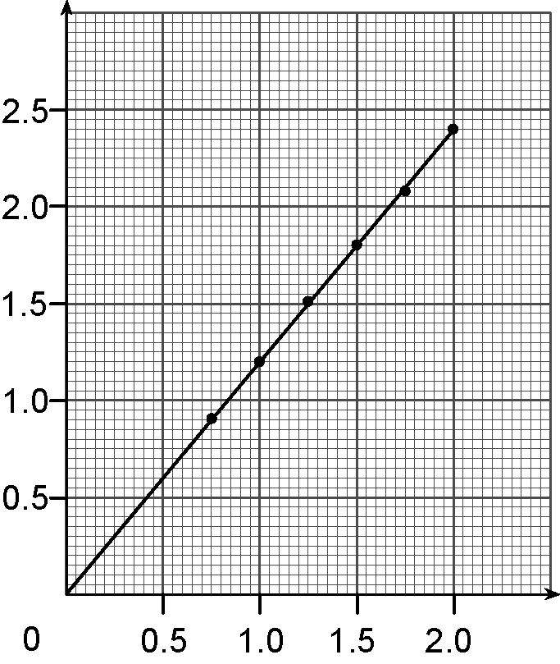
初速 (× 10^{–5} mol dm^{–3} s^{–1})
[H₂O₂(aq)] (mol dm^{–3})

(正確線圖給予1分；正確標籤給予1分)
從實驗數據得出一條穿過原點的直線。 1
分數
1. (b) (ii) 線圖的斜率 = $\frac{1\text{.}\text{80 }×{\text{10}}^{−5}−9\text{.}\text{05 }×{\text{10}}^{−6}{\text{ mol dm}}^{−3}{\text{ s}}^{−1}}{1\text{.}\text{50}−0\text{.}{\text{75 mol dm}}^{−3}}$= 1.20 × 10^{–5} s^{–1} 1
速率 = k[H₂O₂(aq)]
即k = 1.20 × 10^{–5} s^{–1} 1
由於反應是一級反應，
$t_{\frac{1}{2}}=\frac{0\text{.}\text{693}}{k}$
$t_{\frac{1}{2}}=\frac{0\text{.}\text{693}}{1\text{.}\text{20 }×{\text{10}}^{−5}{\text{ s}}^{−1}}$= 57 750 s (或 962.5 min / 16.04 hr) 1
(iii) (I) 2
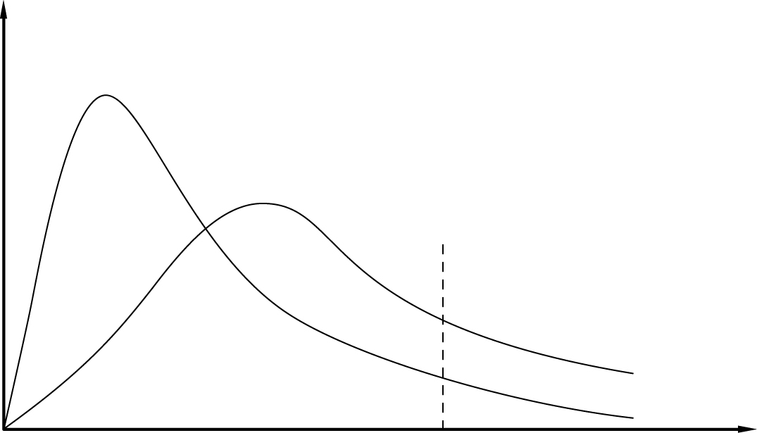
動能
E_{a} (活化能)
分子數目
T₁
T₂
T₂ > T₁

(正確線圖給予1分；正確標籤給予1分)
(II) 隨着溫度增加，較多反應物分子具有等於或高於活化能的能量。因此，有效碰撞的數目亦會增加，結果令反應速率上升。 1 + 1

(10)

1. (c) 壓強
由於4摩爾氣態反應物能生成2摩爾氣態生成物，根據勒沙得利爾原理，高壓強會令平衡位置移向生成物的一方，增加反應產率。 1
溫度
由於反應是放熱的，根據勒沙得利爾原理，低溫能令平衡位置移向生成物的一方。 1
然而，反應在低溫下會進行得非常緩慢，因此，通常使用頗高的溫度(450ºC)來增加氨的產量。 1

分數
催化劑
在哈柏法中會加入鐵粉來加速化學反應，於較短時間內生產較多生成物。 1

(4)
乙部 物料化學
分數
2. (a) (i) (I)
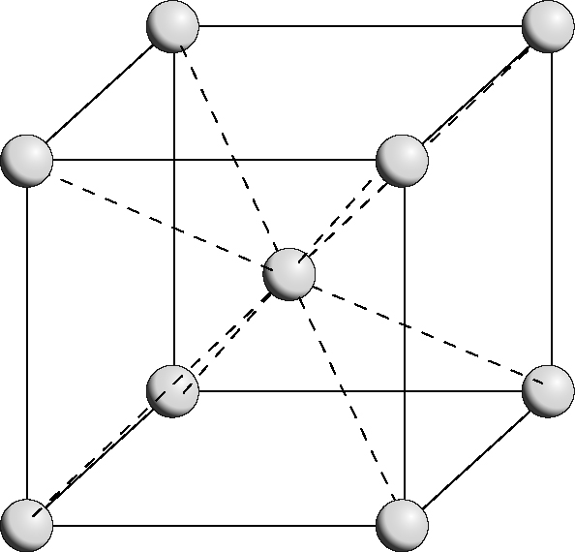 1
(II) 1 + 8 ×$\frac{1}{8}$ = 2 1
(III) 摩爾體積 = $\frac{\text{摩爾質量}}{\text{密度}}$ = $\frac{\text{184}}{\text{19}\text{.}3}$= 9.53 cm³ 1
(IV) 一個原子所佔的體積 = $\frac{9\text{.}\text{53}}{6\text{.}\text{02 }×{\text{10}}^{\text{23}}}$ = 1.58 × 10^{–23} cm³ 1
一個晶胞所佔的體積 = 1.58 × 10^{–23} × 2 = 3.16 × 10^{–23} cm³ 1
(V) 它的熔點非常高。 1
它受熱時會發光。 1
(ii) (I) 陶瓷是由有規律地排列的原子或離子組成的晶狀化合物。 1
(II) 它們具有巨型結構，當中離子或原子分別被強離子鍵或強共價鍵連繫起來。 1
(III) 它非常堅硬。 1

(10)

2. (b) (i) (I)
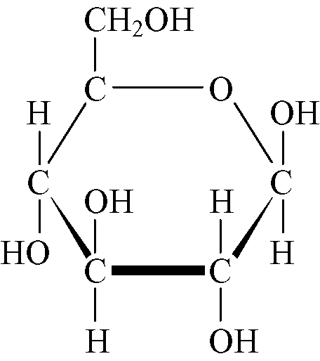 1
(II) 纖維素能從植物中提取出來。 1
(III) 鏈狀聚合物上的羥基能吸引水分子。 1
分數
(IV) 製造紙張/嫘縈 1
(ii) (I) 離子液體是在低於常溫下處於液態的有機鹽。 1
(II) 它們不易揮發， 1
而且在大部分化學品中很穩定。 1
(iii) (I)
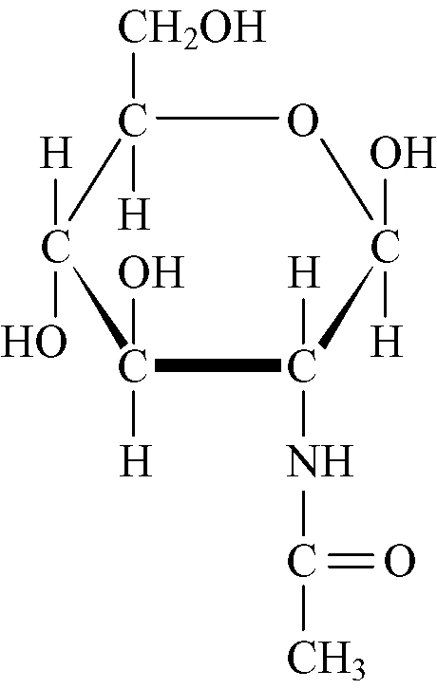 1
(II) 甲殼素較纖維素堅硬， 1
因為甲殼素鏈狀聚合物間所形成的巨型氫鍵網絡較強。 1

(10)

丙部 分析化學
分數
3. (a) 把混合物與碳酸鈉溶液置於分液漏斗內搖勻。 1
在反應物中加入醚，然後搖勻。分離混合物中的水層。在水層中加入過量氫氯酸，使乙酸再次生成。 1
在醚層中加入氫氧化鈉溶液，然後搖勻。 1
分離混合物中的水層。在所收集的水層中加入過量氫氯酸，使酚再次生成。 1
利用蒸餾法除去醚層中的醚，餘下的液體便是丙酮。 1

(5)

3. (b) (i) (I) 溶液變為深棕色。 1
(II) OCl–(aq) + 2H⁺(aq) + 2I–(aq) → I₂(aq) + Cl–(aq) + H₂O(l) 1
(III) 確保漂白劑溶液中的所有次氯酸根離子都已進行反應並生成I₂(aq)。 1
(ii) (I) 澱粉指示劑 1
(II) 由深藍色變為無色 1
(iii) I₂(aq) + 2S₂O₃^{2–}(aq) → 2I–(aq) + S₄O₆^{2–}(aq)
S₂O₃^{2–}的摩爾數 = 0.100 mol dm^{–3} × $\frac{\text{18}\text{.}\text{50}}{\text{1000}}$dm³ =1.85 × 10^{–3} mol

I₂的摩爾數 = $\frac{1\text{.}\text{85 }×{\text{10}}^{−3}\text{ mol}}{2}$= 9.25 × 10^{–4} mol 1
OCl–(aq) + 2H⁺(aq) + 2I–(aq) → I₂(aq) + Cl–(aq) + H₂O(l)
25.0 cm³稀釋漂白劑溶液中OCl–的摩爾數
= 9.25 × 10^{–4} mol
25.0 cm³原來的漂白劑溶液中OCl–的摩爾數
= 9.25 × 10^{–4} mol × $\frac{\text{250}}{\text{25}\text{.}0}$ = 9.25 × 10^{–3} mol 1
OCl–的濃度 = $\frac{9\text{.}\text{25 }×{\text{10}}^{−3}\text{ mol}}{\frac{\text{25}\text{.}0}{\text{1000}}{\text{ dm}}^{3}}$= 0.370 M 1

(8)
分數
3. (c) (i) 由於化合物X能使1,1,1-三氯乙烷中的溴在黑暗中迅速褪色，故化合物X含有C=C鍵。 1
由於化合物X不會與2,4-二硝基苯肼反應，故化合物X不是醛或酮。 1
由於化合物X能被酸化重鉻酸鉀溶液氧化，故化合物X可能是一級醇或二級醇。 1
由於化合物X是旋光性的，故化合物X應含有手性碳。 1
X的可能結構：
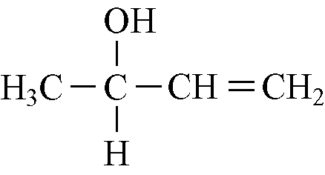 1
(ii) 由於O–H鍵吸收了紅外輻射，因此在約3000 cm^{–1}的位置出現一個強而寬的吸收峰。 1
在約1650 cm^{–1}的位置出現一個與C=C相應的吸收峰。 1

(7)

